Муниципальные вести

Муниципальные вести МО Табулгинского сельсовета
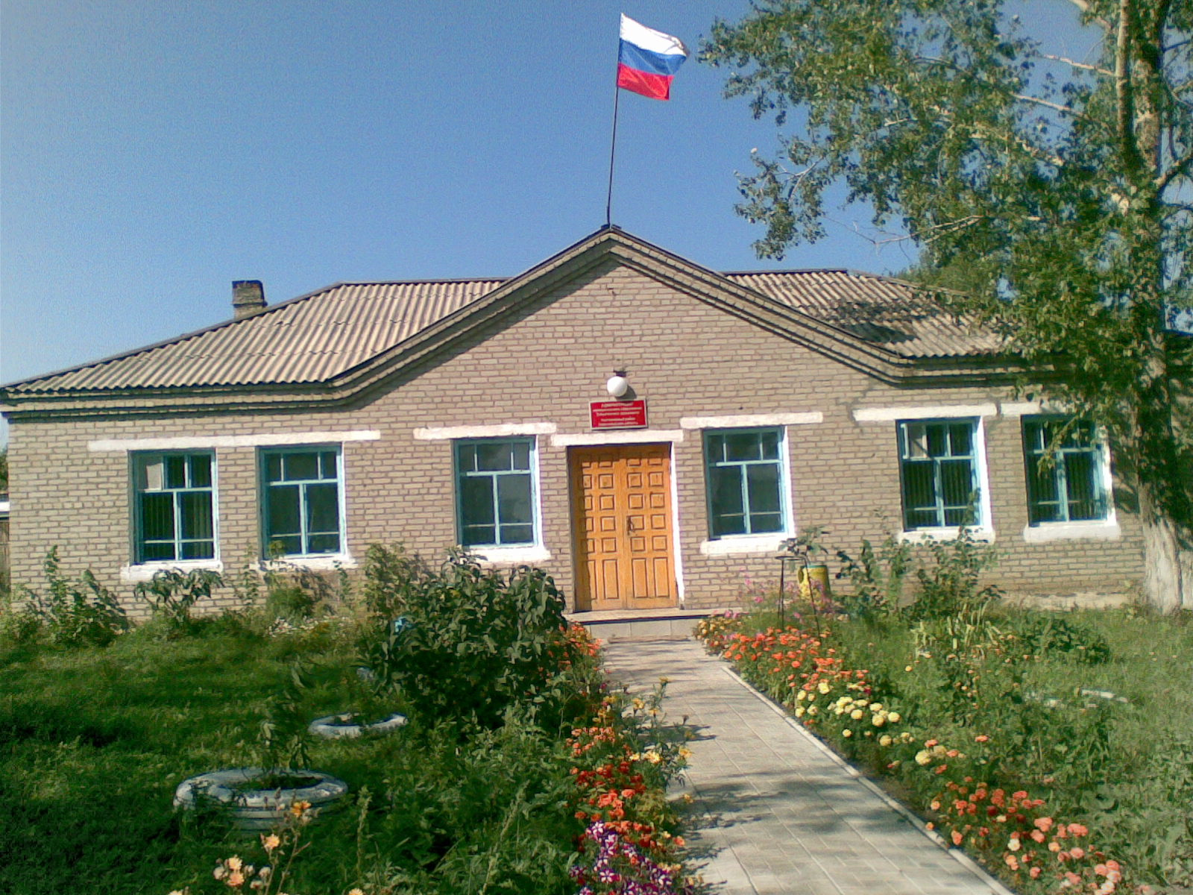
Утвержден Выпуск № 11
27.09.2006 г. от 06.03.2023 г.
восьмой сессией бесплатный
Совета депутатов п. Табулга
Табулгинского ул. Школьная, 38
сельсовета тел. 93-675

Распространяется в библиотеке, на почте, в сельсовете.

Как стать пожарным добровольцем
Учредитель:  Администрация МО  Табулгинского сельсовета  Чистоозерного района  Новосибирской области | Наш адрес: 632710. Новосибирская область Чистоозерный район п.Табулга ул.Школьная 38  телефон 8(38368) 93-675  Редактор: Тилипенко П.П.  Ответственный секретарь Степанова Е.Н.  Тираж 50экз.

Как стать пожарным добровольцем

В соответствии с Федеральным законом № 100 «О добровольной пожарной охране», добровольным пожарным может стать любой гражданин Российской Федерации, достигший 18 летнего возраста и годный по состоянию здоровья исполнять обязанности в подразделениях добровольной пожарной охраны.
Чтобы стать пожарным добровольцем необходимо в первую очередь иметь желание, добровольно участвовать в деятельности подразделений добровольной пожарной охраны.
Подразделения ДПО подразделяются на объектовые и территориальные.
Объектовые добровольные пожарные дружины или команды осуществляют свою деятельность на территории предприятий, учреждений и организаций.
Территориальные подразделения осуществляют свою деятельность по профилактике и участию в тушении пожаров на территории муниципальных образований.
Для гражданина, изъявившего желание стать пожарным добровольцем, необходимо определиться в деятельности какого подразделения пожарной охраны участвовать - территориальном или объектовом.
Это может быть добровольная пожарная дружина предприятия, где человек осуществляет свою деятельность, либо добровольная пожарная команда сельского поселения или населенного пункта где проживает гражданин. Далее нужно обратиться к руководителю подразделения ДПО, написать соответствующее заявление и стать участником добровольной пожарной команды или дружины.
С начала создания подразделения ДПО Новосибирской области в Чистоозёрном районе они приняли участие в тушении многих пожаров в качестве дополнительных сил, самостоятельно потушили не один пожар до прибытия пожарной охраны.
Кроме этого с начала пожароопасного периода добровольные пожарные участвуют в тушении лесных пожаров, самостоятельно тушат загорания на землях поселений.
Уважаемые пожарные добровольцы, большое спасибо Вам за участие в этом нелегком труде.

Заместитель начальника ПЧ-119 К.М. Рахимжанов

